Инструкция для пользователя

После установки и запуска программы Вы увидите: Главный экран приложения.
При первом запуске Вам будет необходимо заполнить контактные данные для работы с приложением нажав на кнопку Profile в верхнем правом углу экрана или Add profile в нижней части экрана.
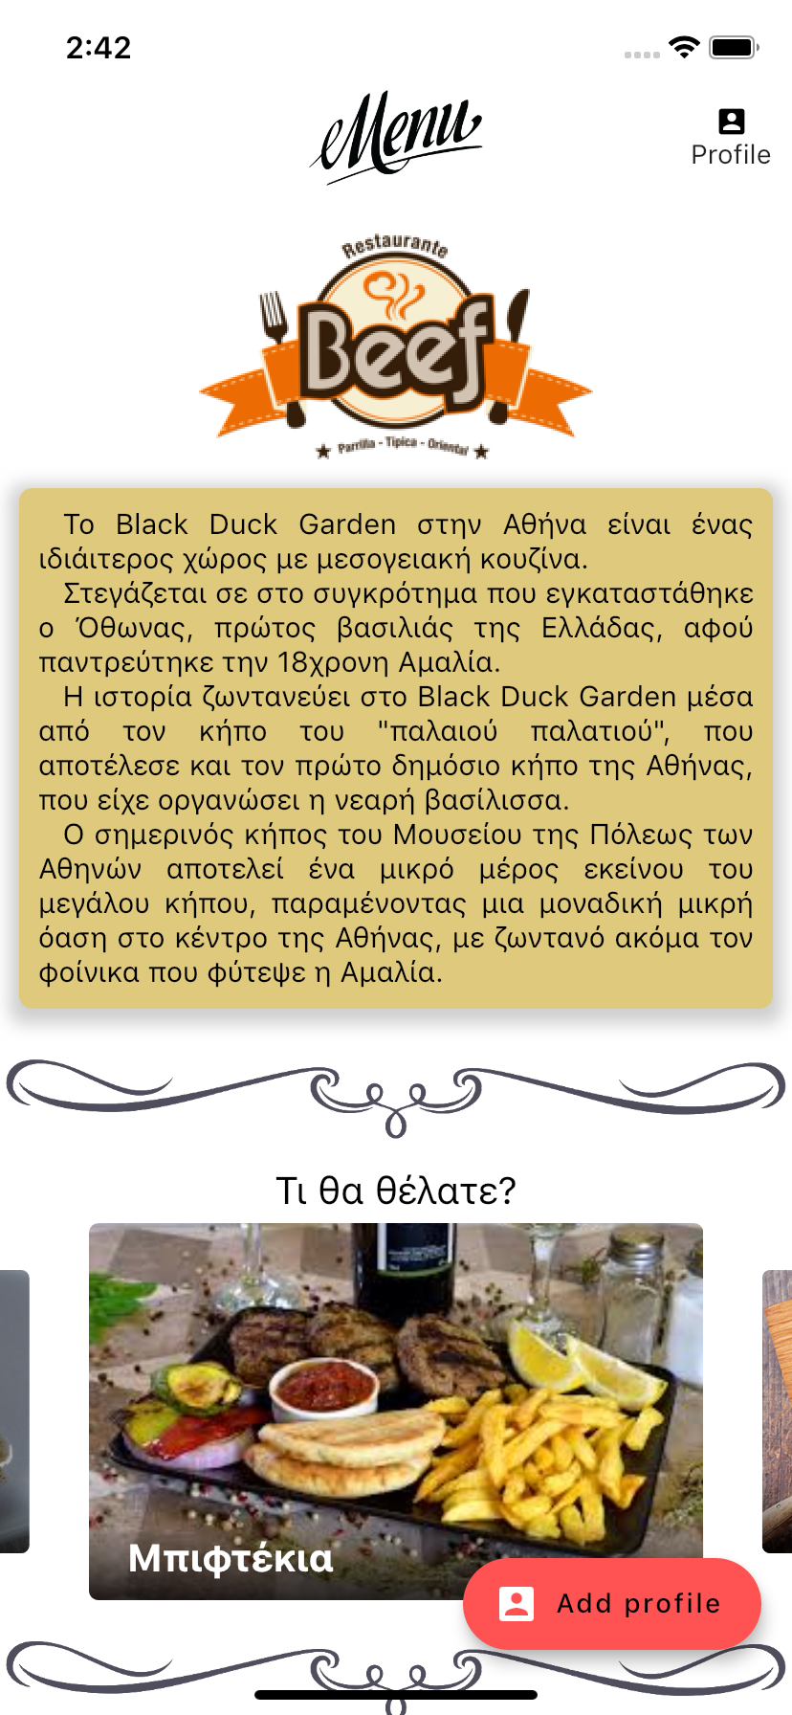
На открывшемся экране профиля пользователя нужно согласиться получать уведомления от приложения, если вы не против получения уведомлений о ходе приготовления Вашего заказа.
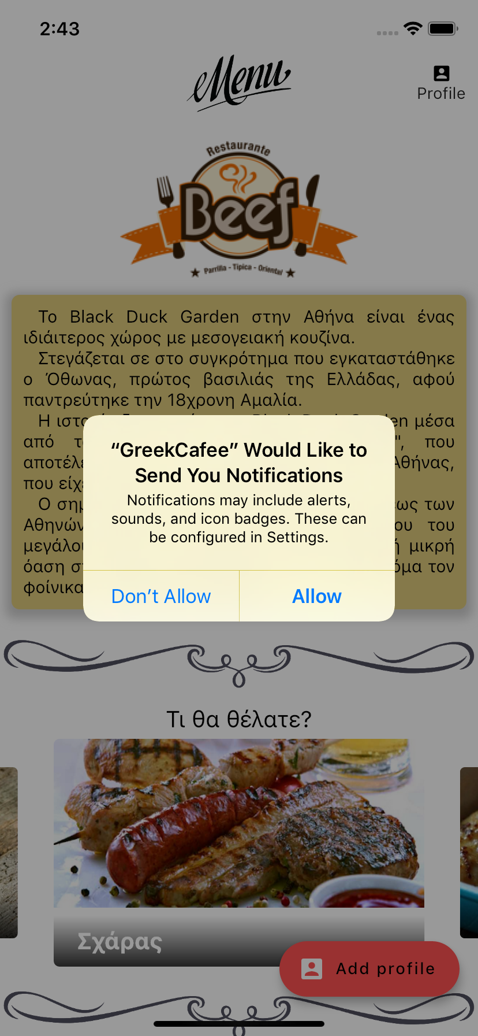

Ввести номер своего мобильного телефона и подтвердить его кодом из пришедшей в ответ СМС.
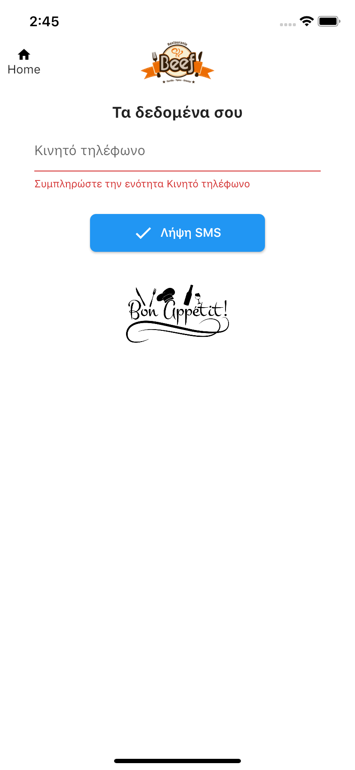
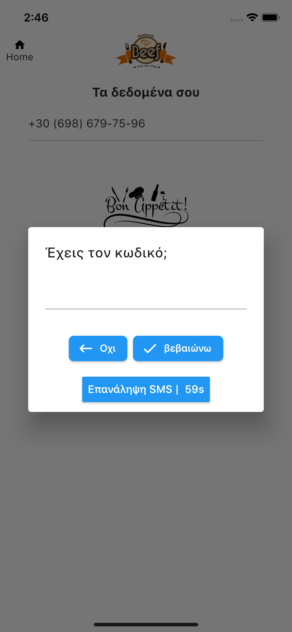
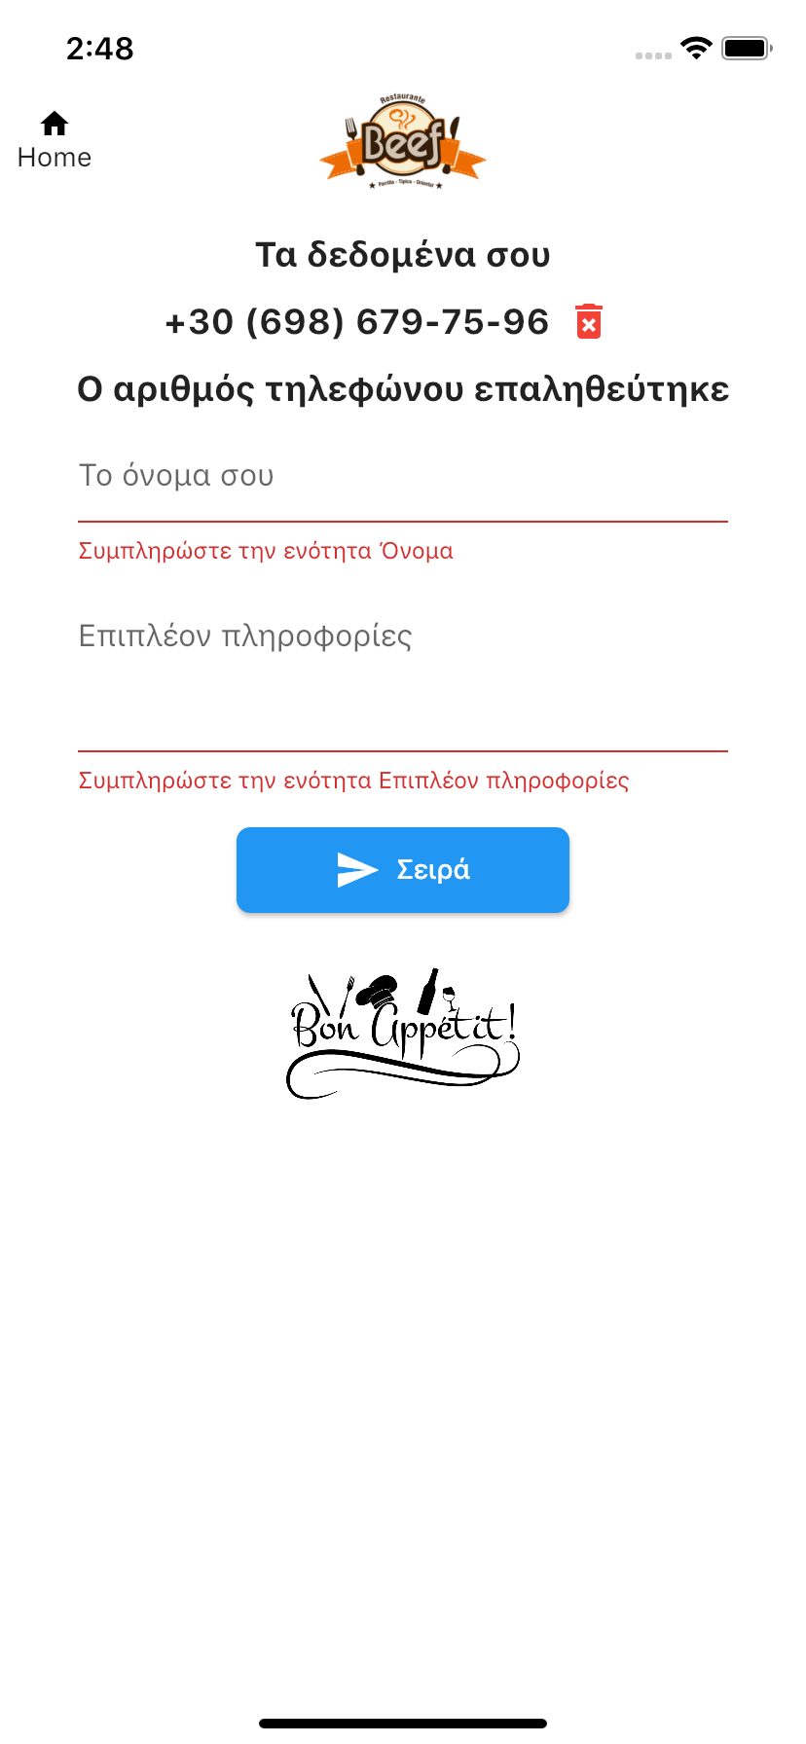
Когда номер телефона подтвержден, можно указать свое имя и адрес предпочитаемой доставки. В последствии, при работе с приложением, имя и адрес можно менять.
Отвязать приложение от номера Вашего мобильного телефона можно нажав на значок корзины и подтвердив свое намерение в окне диалога. Однако, данные Вашей истории заказов могут быть утрачены.
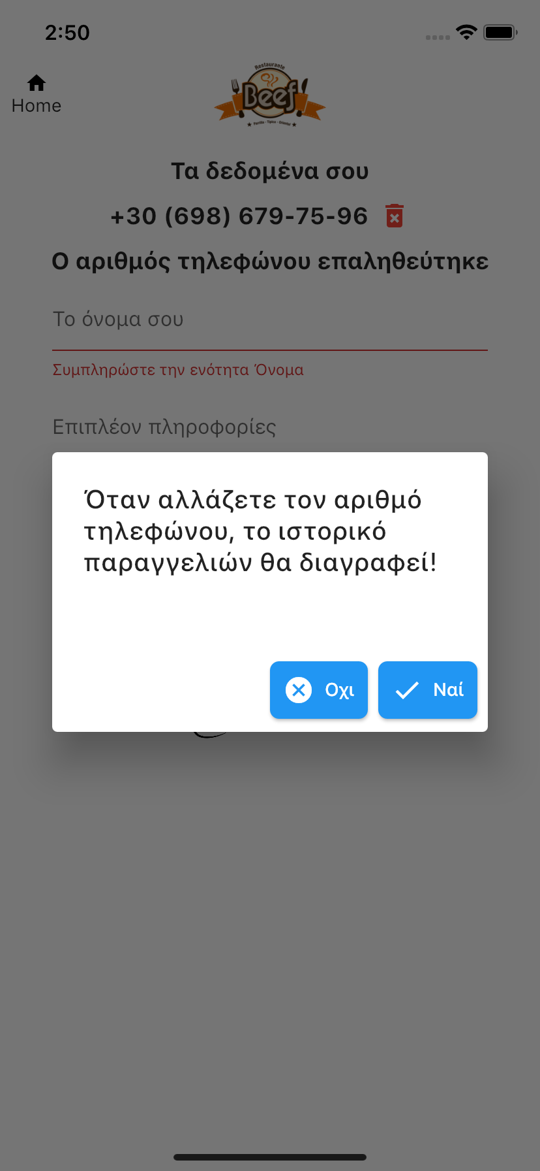
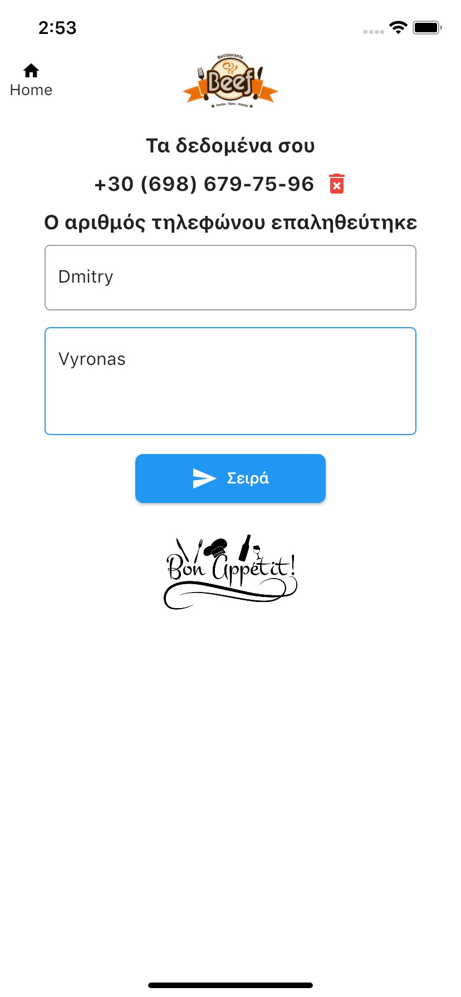

Нажмите кнопку сохранить, на этом регистрация завершена и приложением можно полноценно пользоваться.
Для перехода к главному экрану и выбору заказа нажмите кнопку Home.

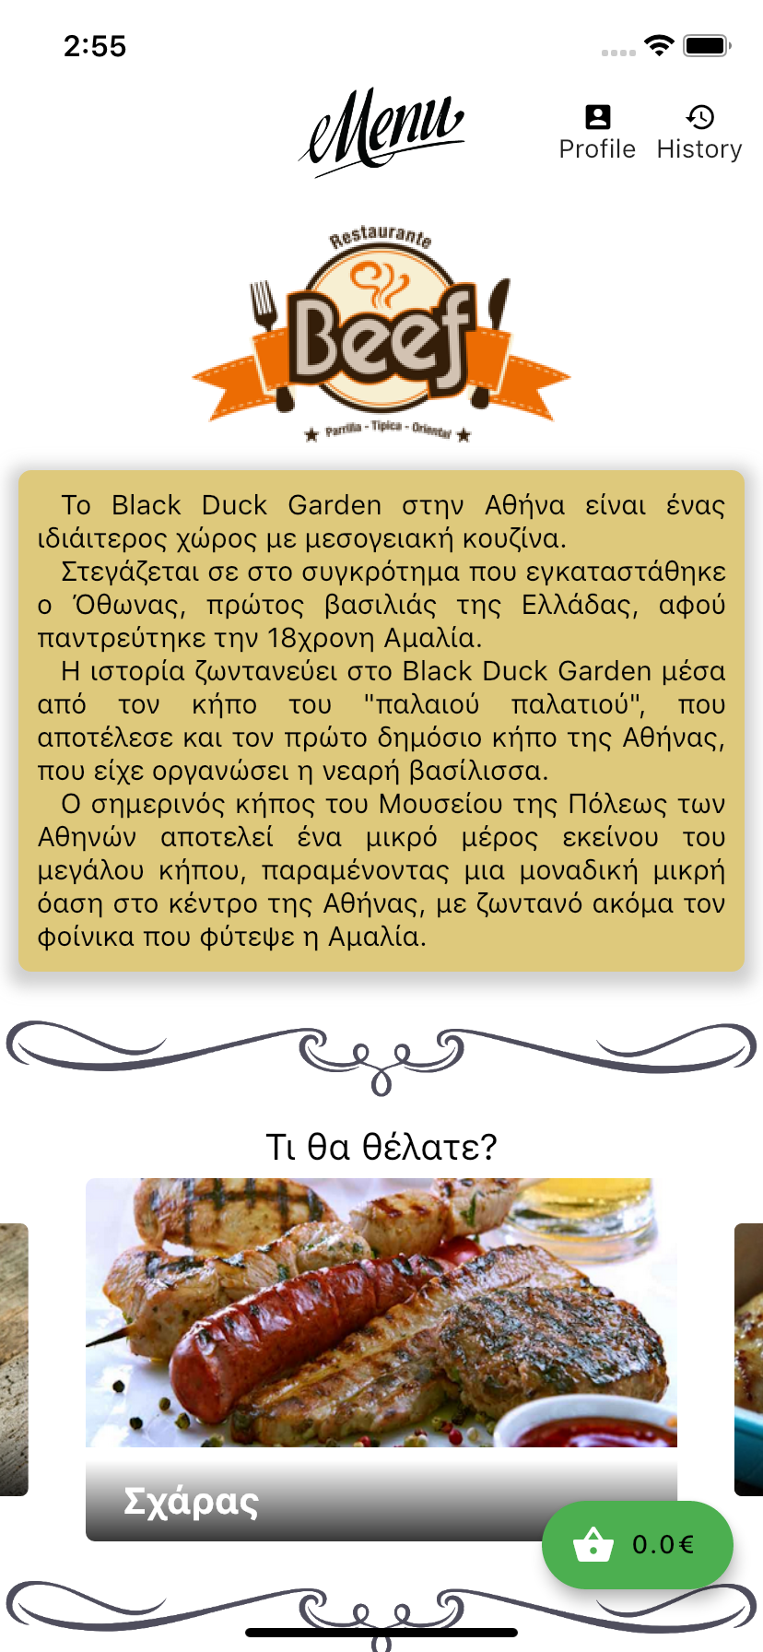
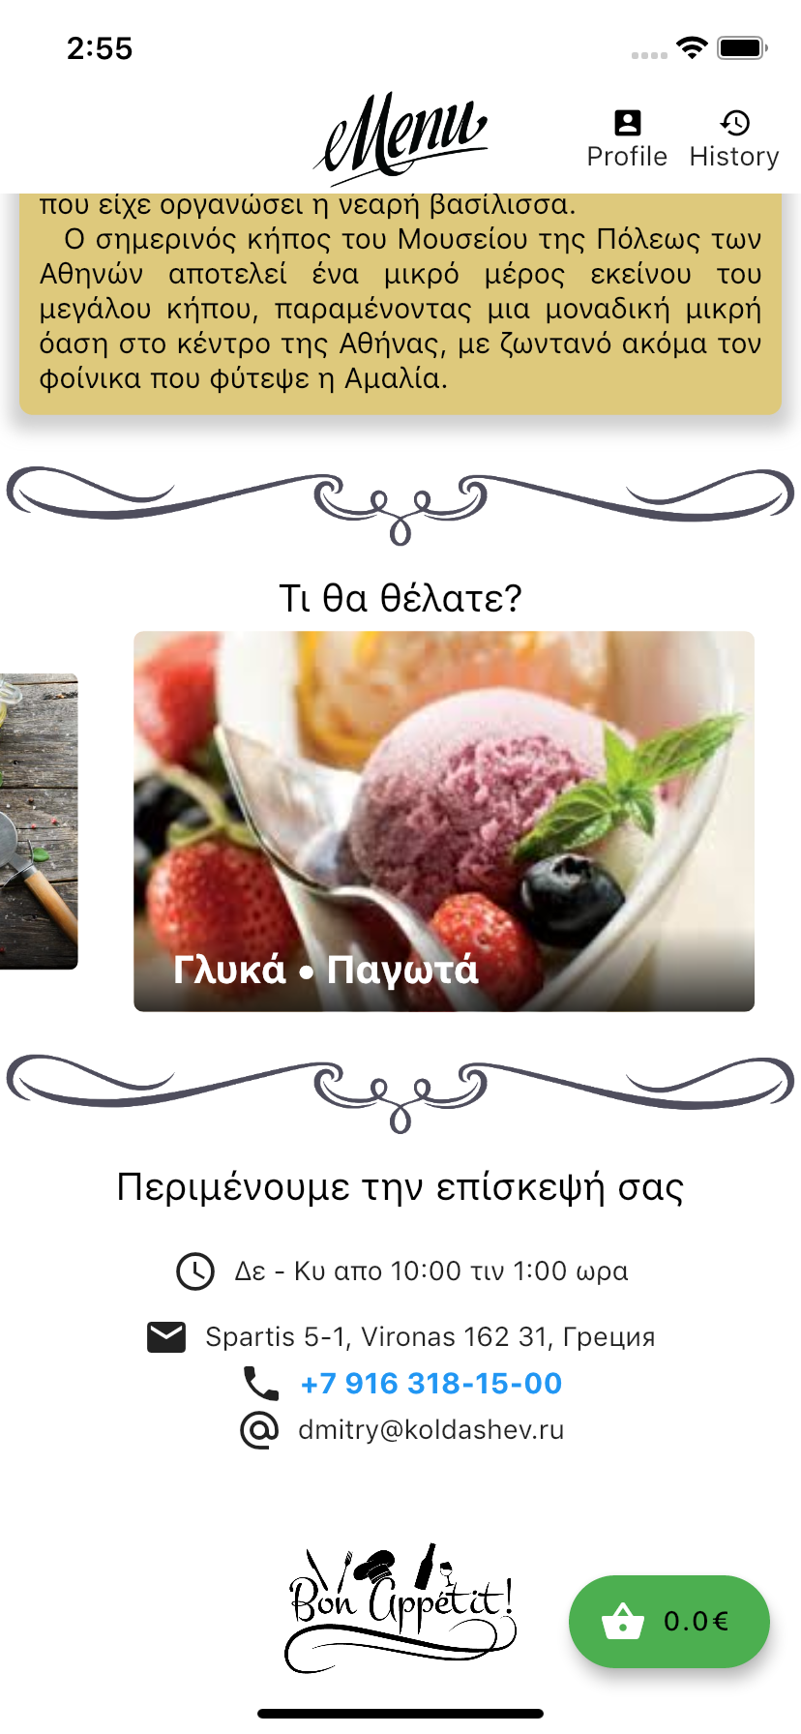
На главном экране приложения, вы можете перейти к редактированию своего профиля нажав кнопку Profile.
Посмотреть историю своих заказов, стадию их готовности или повторить завершенные ранее заказы. Для этого нажмите на кнопку History.
Позвонить напрямую в кафе, нажав на номер телефона в нижней части экрана (выделен синим цветом)*плата взимается по тарифам Вашего оператора связи.
Индикатор корзины заказов показывает сумму формируемого Вами в данный момент заказа. И если Вы уже начали подбирать блюда, данная кнопка приведет вас в корзину заказов.
Слайдер с типами блюд осуществляет быстрый переход к желаемой категории блюд, достаточно нажать на желаемое изображение.
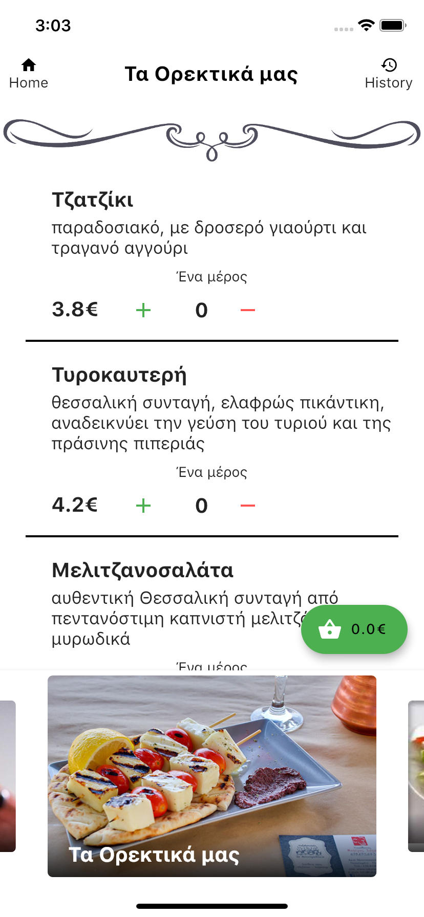
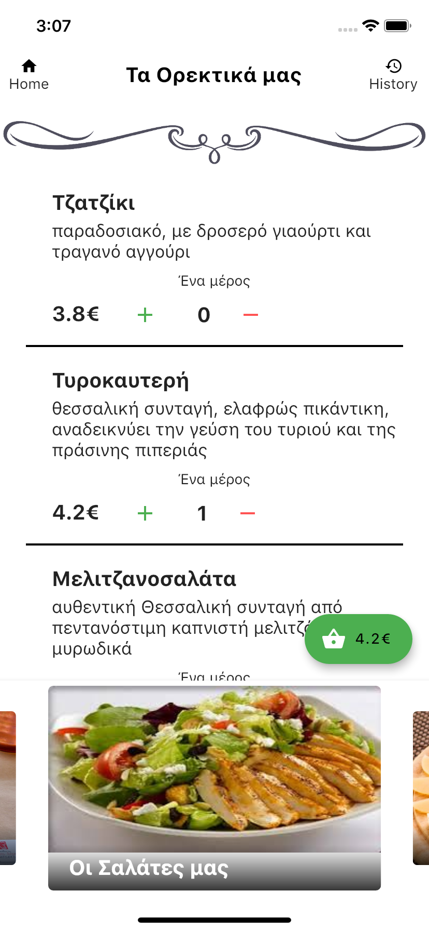
Перейдя в категорию блюда вы можете выбрать понравившееся просто установив количество знаками + или -. При этом в индикаторе корзины будет отображаться сумма выбранного для заказа товара.
Окончив выбор в одном разделе, можно переместиться в следующий понравившийся используя слайдер в нижней части экрана.
К уже выбранным блюдам можно добавить повтор более раннего заказа из раздела History.
Когда выбор завершен перейдите в корзину и настройте тип доставки Вам блюда и удобное время.
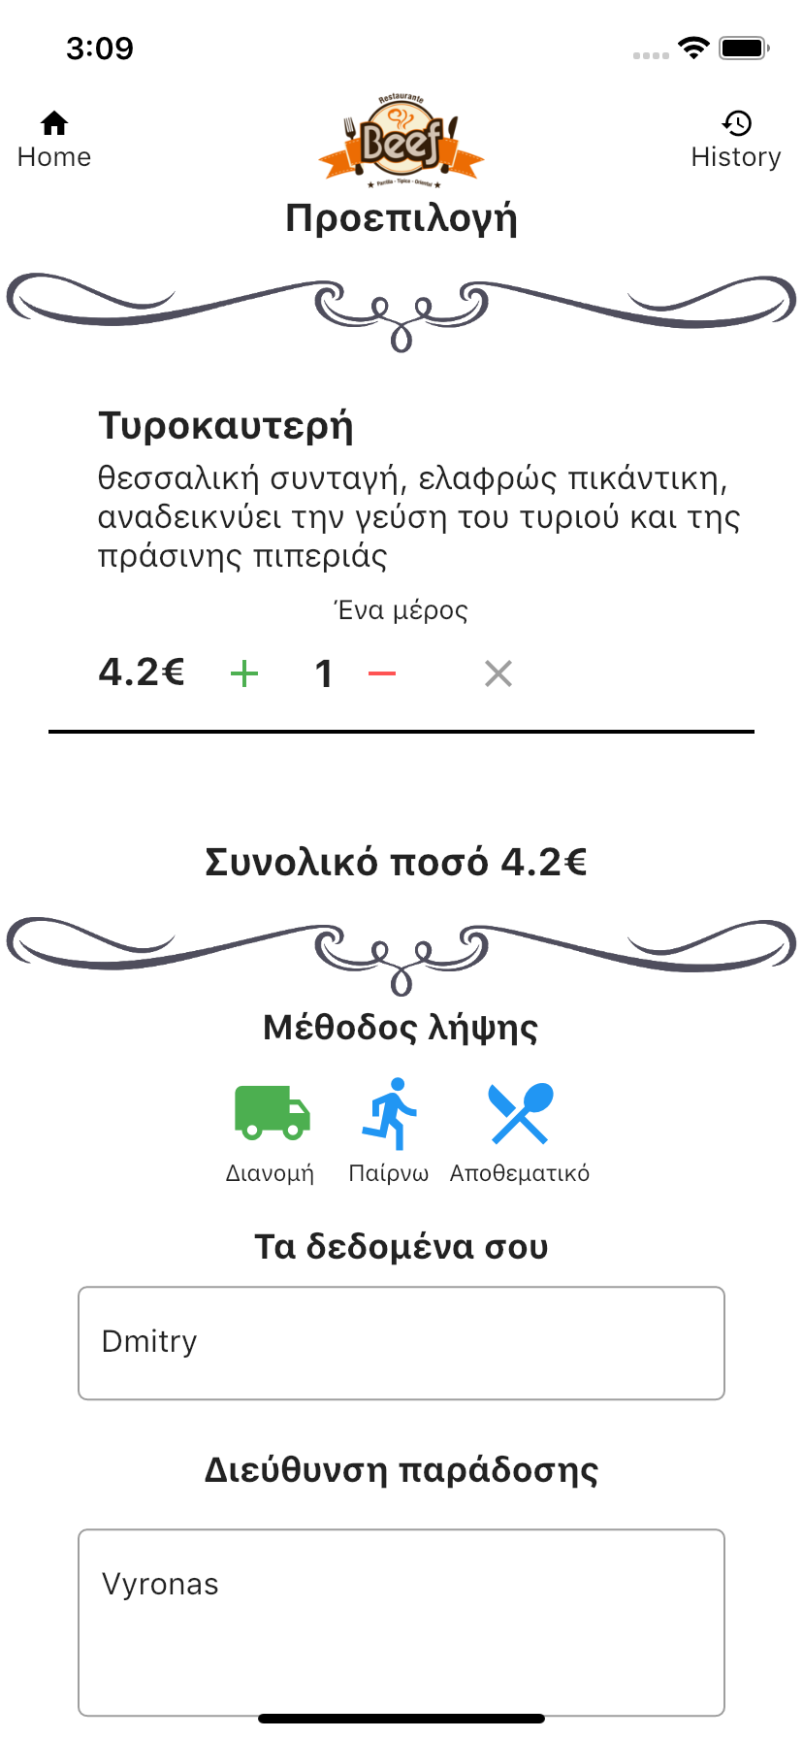
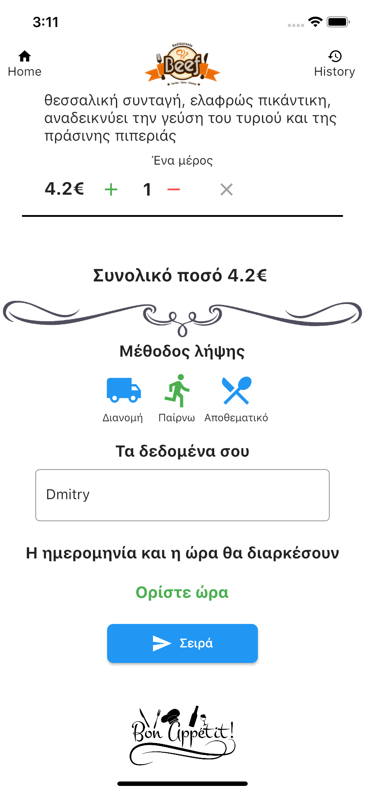
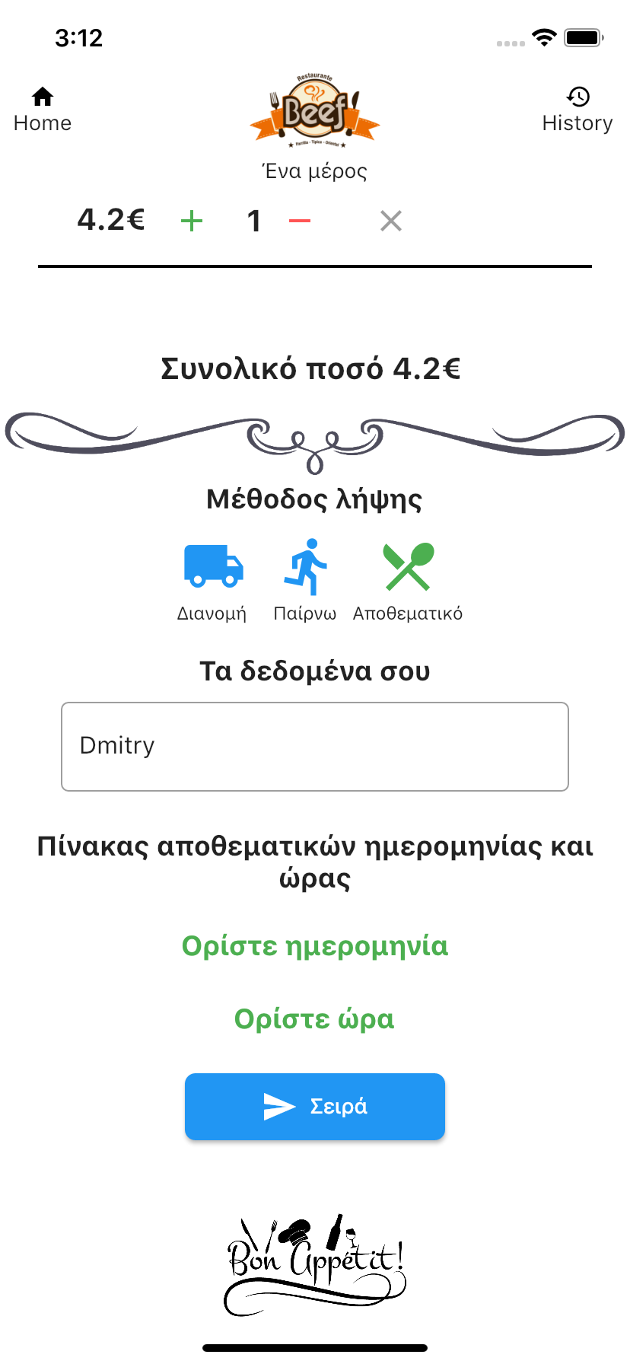

Пока заказ не отправлен в кафе Вы можете менять количество и удалять блюда. Вы можете указать имя и адрес для доставки (информация обновится в профиле пользователя). В случае выбора самостоятельного посещения кафе для того что бы забрать заказ или заказать столик укажите дату и время этого действия. Когда все пожелания будут учтены, нажмите кнопку отправить.

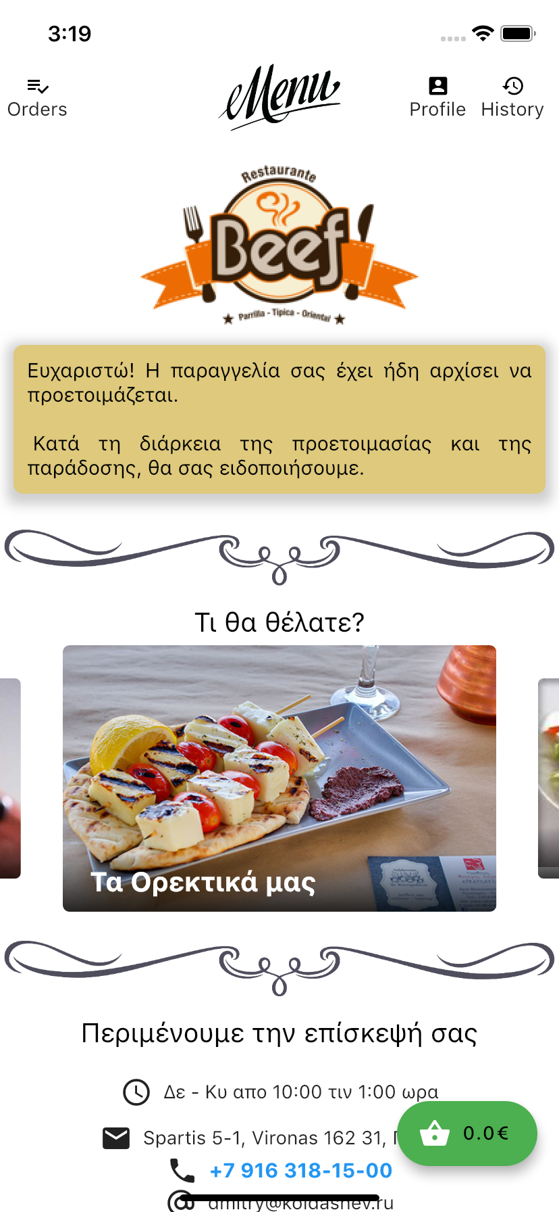
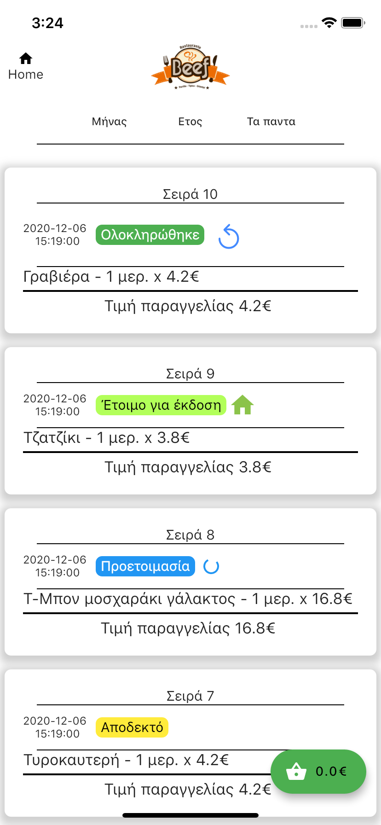
Когда заказ отправлен Вы вновь переместитесь на Главный экран для нового выбора, а индикатор корзины сбросится на 0. Следить за этапами выполнения заказа можно на экране истории и получая уведомления от кафе на каждом этапе подготовки.
Поиск нужного заказа в истории можно ограничить фильтром: Месяц, Год, Все заказы.
Заказ имеет 4 категории: Ждет обработки (желтый), Готовится (синий), Доставляется (ярко-зеленый), Доставлен (темно-зеленый).
Доставленные заказы можно повторить нажав на кнопку, он автоматически добавится в корзину (если из меню кафе был убран какой-то из пунктов заказа, он не будет добавлен в корзину)

Приятного Вам аппетита!

Инструкция для сотрудников кафе.

Для администрирования заказов используется то-же приложение, что и для заказа. Однако, люди допущенные к управлению заказами будут видеть дополнительные пункты меню, в зависимости от их полномочий.
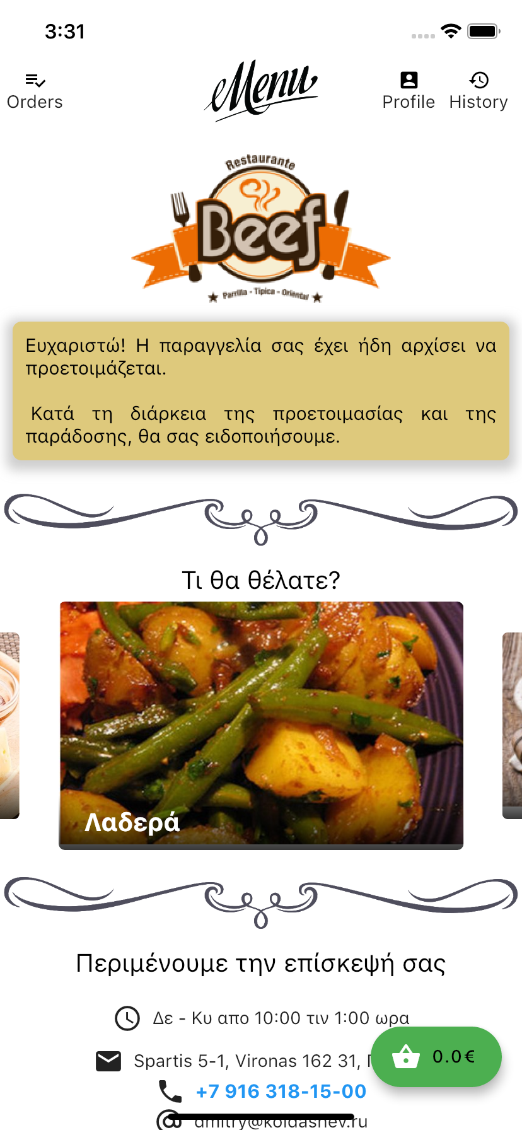
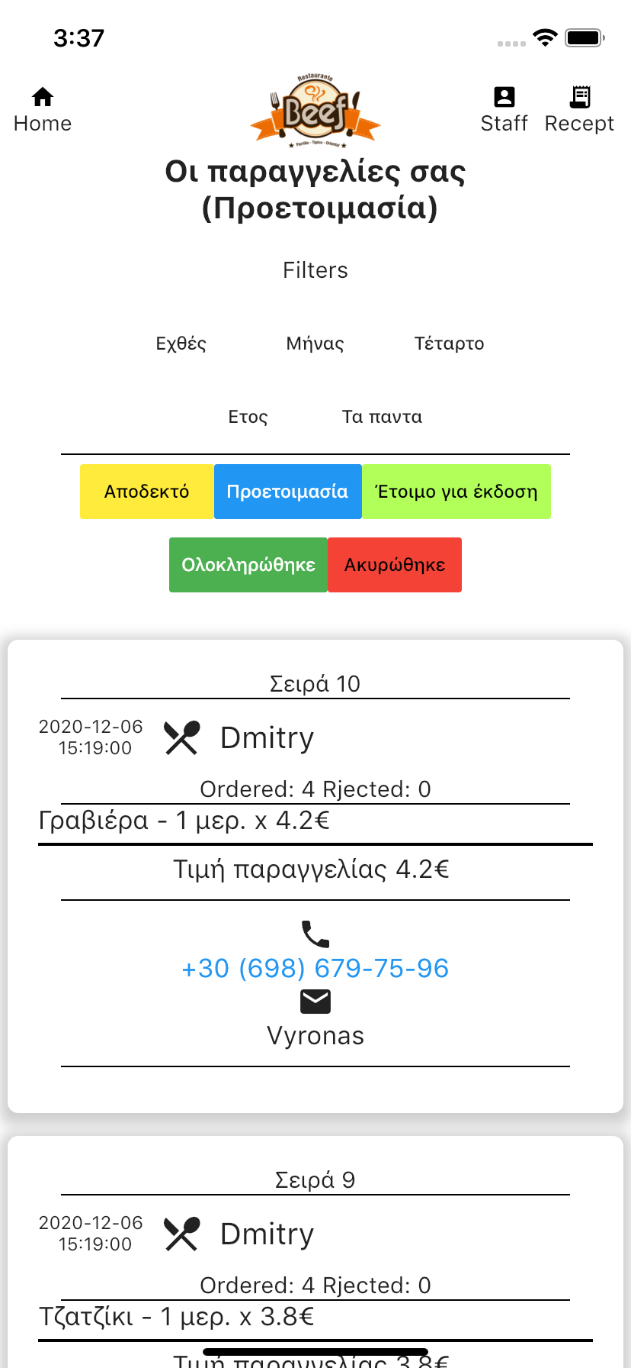
На Главном экране приложения у сотрудников кафе доступна кнопка Orders.

Нажатие на данную кнопку переводит приложение в режим обработки заказов от клиентов.
Экран обработки заказов снабжен фильтрами для удобного поиска нужного заказа в зависимости от времени создания (Сегодня, Вчера, Месяц, Квартал, Год, Вся история)
Каждый заказ отображается с именем, телефоном и адресом клиента, указывается тип и время выбранной им доставки, показывается статуск клиента как соотношение заказанных и отказанных транзакций.
С клиентом можно связаться по телефону, нажав на номер телефона выделеный синим цветом.
В зависимости от выбранного тарифного плана на лицензию приложения вам доступны различные варианты работы с заказами. В системе имеются роли пользователей:

Администратор:(*доступна только на полном тарифном плане) Отмена заказа, Запуск заказа в работу, Назначение статуса приготовлен, Назначение статуса доставляется, Назначение статуса доставлен, Прием и увольнение сотрудников, Запросы на получение отчетов

Менеджер: Отмена заказа, Запуск заказ в работу, Назначение статуса приготовлен, Назначение статуса доставляется, Назначение статуса доставлен

Повар:(*доступна только на полном тарифном плане) Отмена заказа, Назначение статуса приготовлен

Доставщик:(*доступна только на полном тарифном плане) Отмена заказа, Назначение статуса доставлен

Выделенная роль позволяет осуществлять действия только в рамках своих полномочий, указаных выше. Выбор действия с заказом осуществляется нажатием одной из двух кнопок по каждому заказу. На каждом этапе доступна отмена заказа, если что-то пошло не так.
Администратору системы доступны дополнительные действия на экране Работы с заказами.
Нажатие на кнопку Recept формирует запрос на получение подробного отчета за календарный месяц. *По отдельному запросу доступны отчеты за любой период.
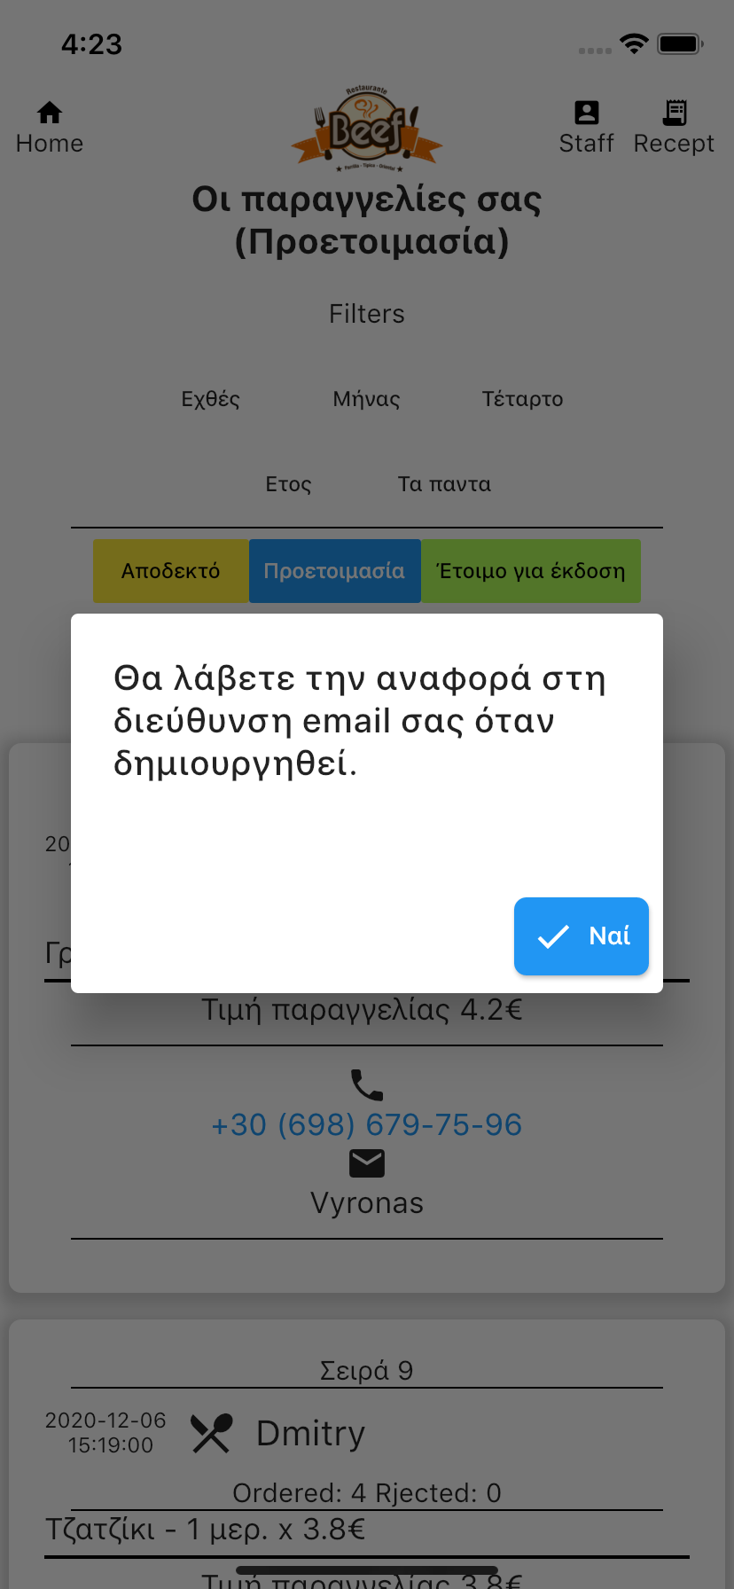
Нажатие на кнопку Staff переводит в раздел управления пользователями.
В систему можно добавить нового пользователя (для этого он должен установить приложение и заполнить свой профиль) наделив его полномочиями: Менеджер, Повар или Доставщик.
Администратор в системе может быть только один!
Для добавления нового пользователя просто начните вводить номер его мобильного телефона в верхнем поле. Если такой номер зарегистрирован в системе, вы увидите данные своего сотрудника и сможете назначить ему одну из трех должностей нажав на соответствующую иконку.
В процессе работы должности можно менять, а сам пользователь будет закреплен в списке.

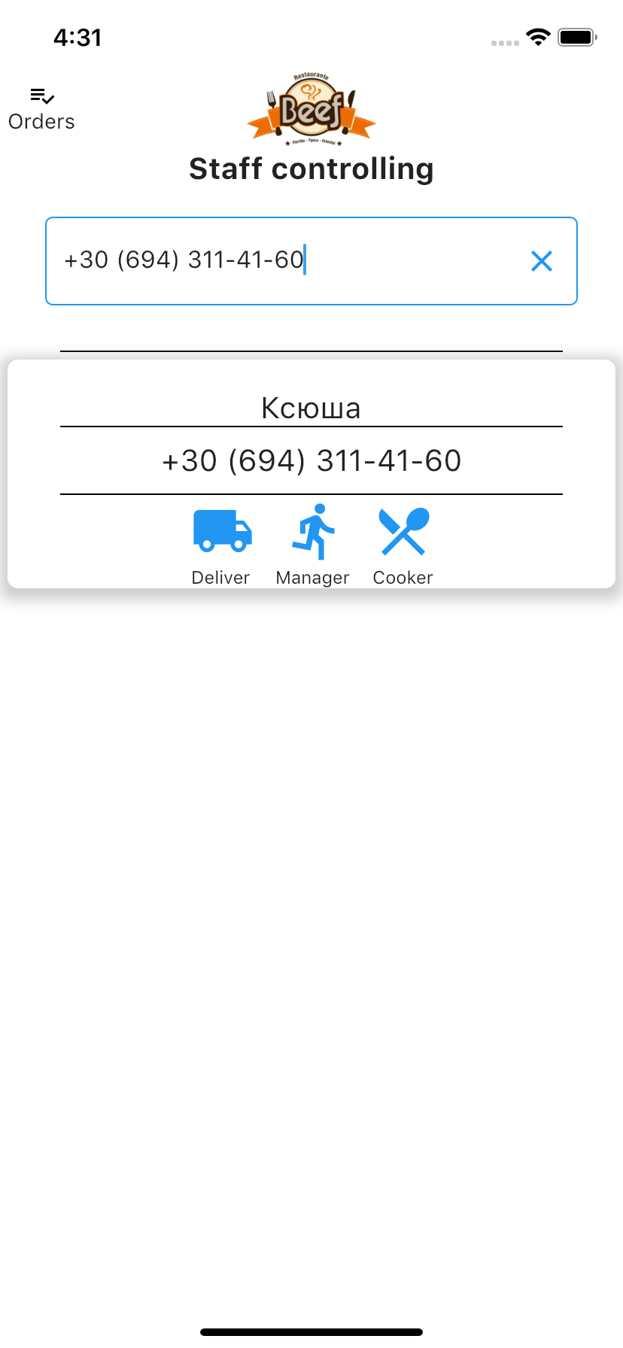
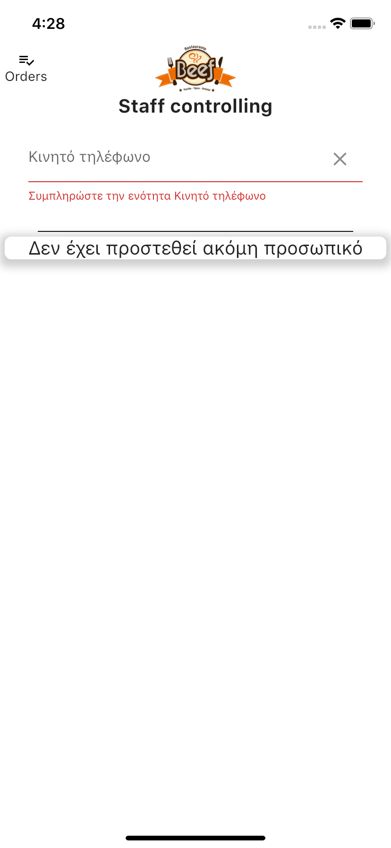
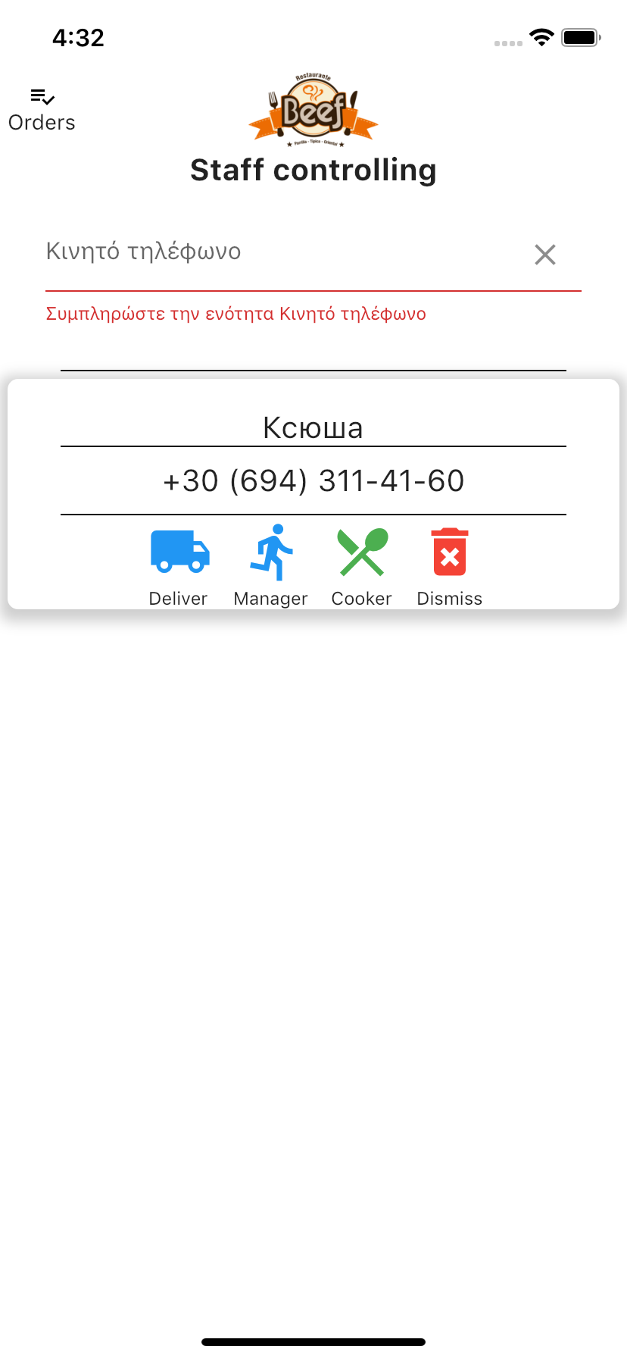

Из системы можно удалить (уволить) пользователя, нажав на значок Корзина.

Переход к главному экрана осуществляется слистыванием экрана вправо, либо последовательным нажатием на кнопку Orders, а затем Home.

Желаем Вам плодотворной и успешной работы!
Новому пользователю доставляется приложение для андроид на qr коде, qr код с инструкцией, qr код с тарифами и контакт со мной, Вибер, ватсап, емайл
Если пользователь среагировал, то я в бд партнера ставлю ему галочку админа и указание тарифных опций
Тариф бесплатный - только один пользователь, нет уведомления клиентов, есть уведомление для кафе, только приложение для андроид, нет отчетов.
Тариф эконом ( за приложение не платит) - много пользователей, есть панель управления пользователями, есть уведомления для кафе, есть уведомление для клиентов, есть отчеты, приложение только для андроид - 10 евро в месяц
Тариф все включено (оплачивается приложение) - все что в эконом и бесплатный, за 100 евро приложение iOS, абонентская плата 10 евро в месяц.

